Zeszyt ćwiczeń – klucz rozwiązań

Zadanie 1
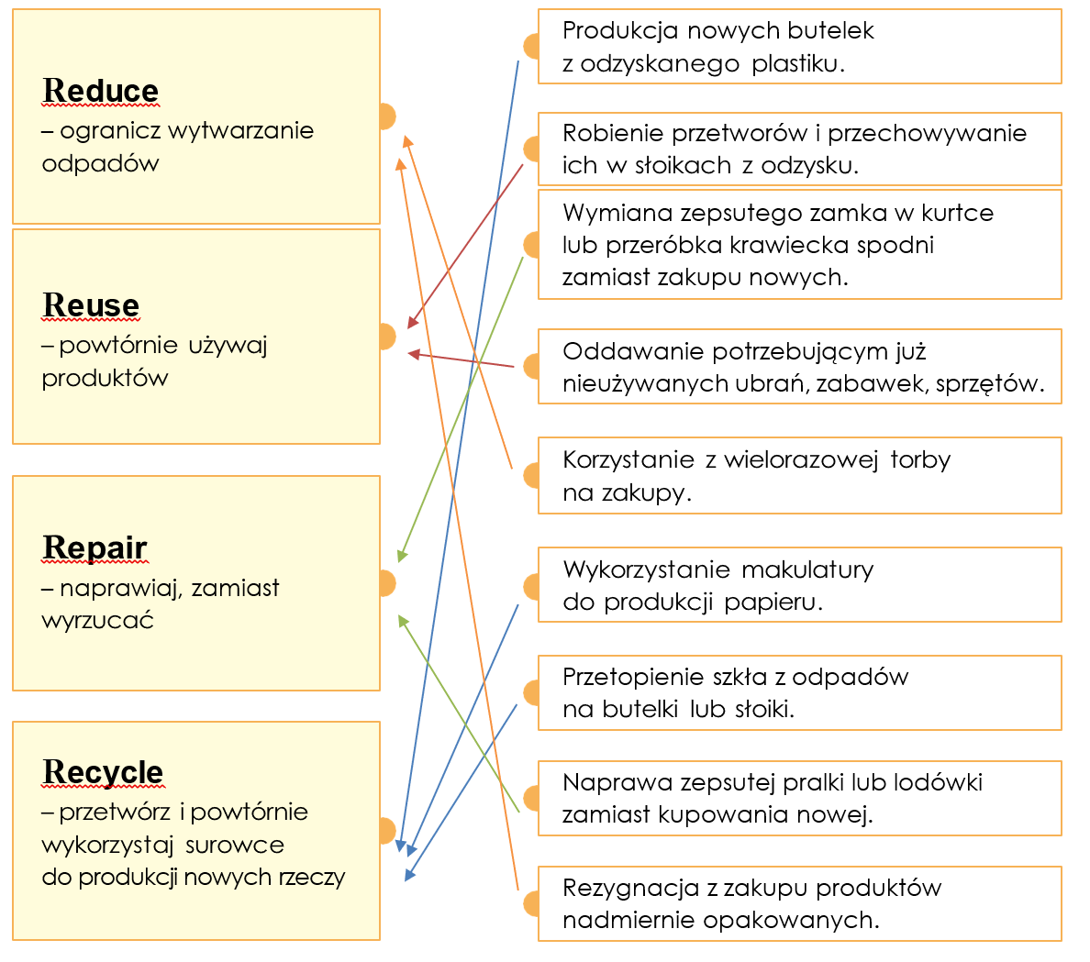
Niestety wiele naszych codziennych działań powoduje zmiany klimatyczne i przyczynia się do globalnego ocieplenia. Żeby zmniejszyć ten wpływ, warto trzymać się zasady 4R. Połącz definicje po lewej stronie z przykładami po prawej.

Zadanie 3
Uzupełnij tekst wyrazami z ramki w odpowiedniej formie.

Smogiem określa się zjawisko gęstej mgły, która wytworzyła się w sposób nienaturalny,
w wyniku działania człowieka oraz niesprzyjających warunków pogodowych. Smog zawiera wysokie stężenie szkodliwych i drażniących substancji, których wdychanie powoduje bardzo poważne problemy ze zdrowiem i degradację środowiska. Za powstawanie smogu
w największym stopniu odpowiada tzw. niska emisja, czyli zanieczyszczenia powietrza, które nie unoszą się na wysokość większą niż 40 m. Te produkują głównie gospodarstwa domowe poprzez stosowanie starych pieców grzewczych (zwłaszcza węglowych), a także nielegalne spalanie śmieci. Nie bez znaczenia jest też transport. Najwięcej szkodliwych substancji emitują pojazdy z silnikiem Diesla, ale duże znaczenie mają też stare autobusy czy ciężarówki, których wciąż jest dużo w polskich miastach. Unia Europejska wprowadziła normę emisji spalin Euro 6, którą muszą spełnić nowe pojazdy, w przygotowaniu jest bardziej rygorystyczna norma Euro 7. Spora część zanieczyszczeń pochodzi też z przemysłu.

Zadanie 4
Określ, które zdania są prawdziwe, a które fałszywe. W wyniku zmian klimatu:
(wszystkie zdania są prawdziwe).

- Nastąpi wzrost maksymalnej temperatury i wystąpią częstsze susze.
- Powstają miejskie wyspy ciepła, zwłaszcza na obszarach o ciasnej zabudowie
i z wszędobylskim betonem.
- Zwiększy się intensywność opadów; systemy miejskiej kanalizacji nie są do nich przystosowane i grożą nam podtopienia i miejskie powodzie.
- Wichury i niszczycielskie wiatry staną się naszą codziennością.
- Susza wywoła problemy z produkcją żywności oraz zwiększy śmiertelność wśród ludzi.
- Wzrost temperatury spowoduje, że życie w miastach stanie się bardzo uciążliwe, zwłaszcza latem.
- Jeśli średnia temperatura wzrośnie o 4°C, wymrze połowa z obecnie żyjących gatunków roślin i zwierząt.
- Musimy szybko zacząć ograniczać emisję gazów cieplarnianych, by powstrzymać tempo ocieplania się klimatu.

Zadanie 5

Jak walczyć z suszą w naszych miejscowościach, ograniczyć zanieczyszczenie powietrza, zlikwidować miejskie wyspy ciepła i chronić miasta przed powodziami? Zapoznajcie się z poniższą listą i przy każdym punkcie wpiszcie numer lub numery najlepiej odpowiadające efektowi, który chcemy osiągnąć, np.: sadzenie drzew – 1, 2, 3, 4.
Legenda:
1 - Likwidacja miejskich wysp ciepła
2 - Ograniczenie zanieczyszczenie powietrza
3 - Ochrona miast przed powodziami
4 - Walka z suszą
Zwiększenie liczby terenów zielonych w miastach, np. budowa parków kieszonkowych, stref „dzikiej przyrody”, ogrodów deszczowych, zielonych przystanków, dachów i ścian. | 1,2,3,4
Ograniczenie koszenia łąk do niezbędnego minimum. | 3,4
Rezygnacja z węgla przy ogrzewaniu domów. | 2
Odbetonowanie miast. | 1,2,3,4
Tworzenie przydomowych zbiorników na deszczówkę. | 3,4
Stosowanie odnawialnych źródeł energii, np. montaż paneli słonecznych. | 2
Korzystanie z transportu zbiorowego. | 2
Zapobieganie powstawaniu odpadów i ich odpowiedni recykling. | 2
Budowa ścieżek rowerowych, stojaków i wiat rowerowych. | 2
Wprowadzenie elektrycznego transportu miejskiego. | 2
Energooszczędne oświetlenie ulic. | 2
Ocieplanie domów i innych budynków w mieście. | 2
Wymiana starych urządzeń grzewczych na nowe, ekologiczne. | 2
Tworzenie łąk kwietnych. | 1,2,3,4

